08.05.2020r.

**STARSZAKI ➙ karty pracy**

Temat tygodnia: Moja miejscowość.

1. Edukacja matematyczna

Kodowanie

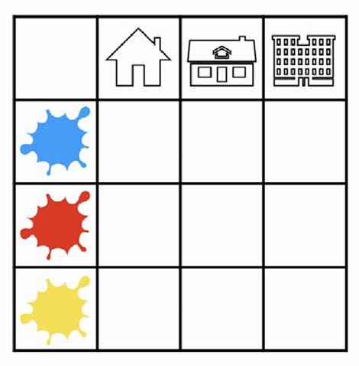

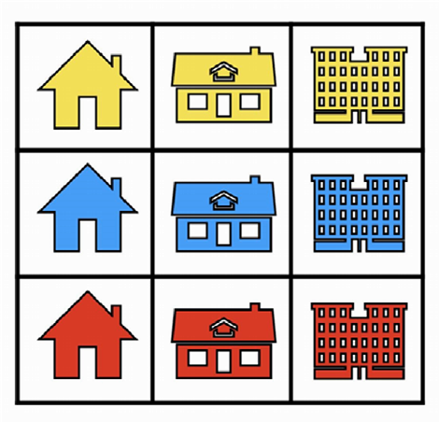

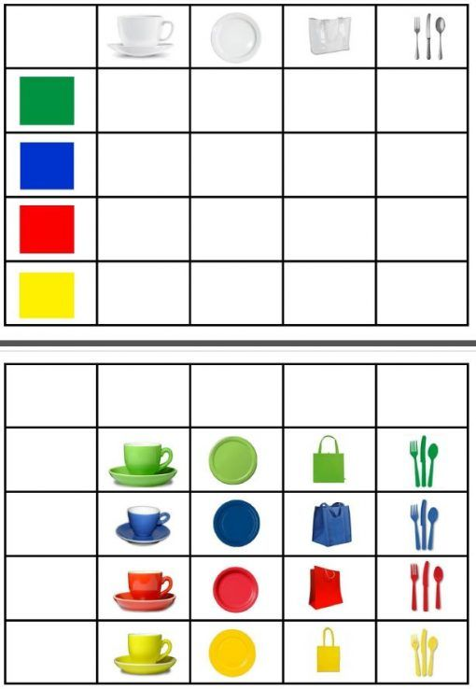

1. Zajęcia plastyczne

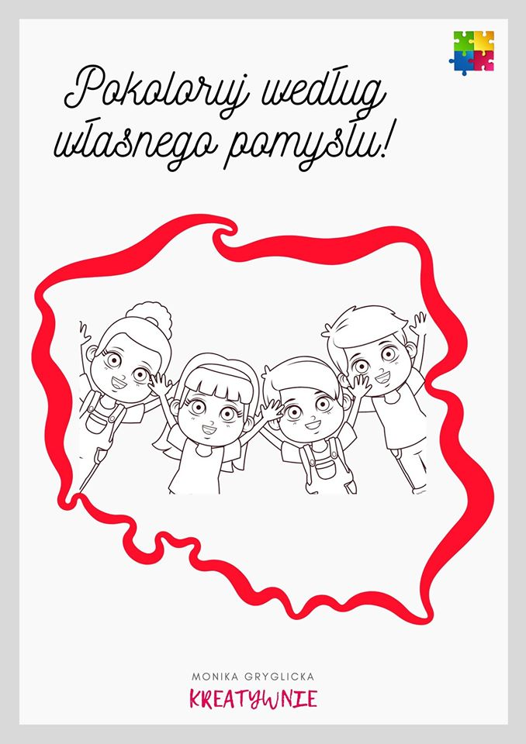

Orientacja przesrzenna

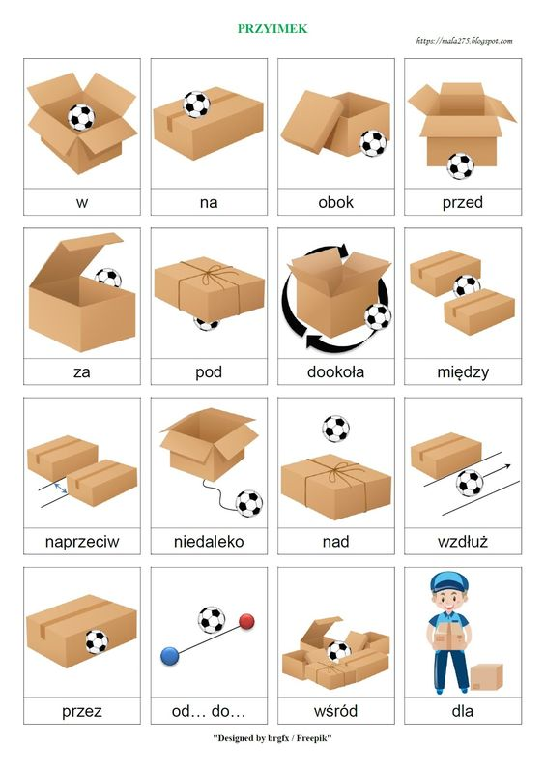

Przygotowała Aneta Zielińska